
Издание Воздвиженской средней школы № 9 № 40
Апанасенковского района

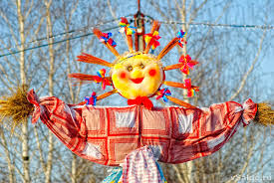
Круглый желтый блин, как солнце,
Растопил на сердце лед.
И глядит весна в оконце,
Скоро-скоро снег сойдет.
Я желаю, чтобы в масле
Ты, как сыр, катался вновь!
Скажем Масленице: «Здравствуй!
Заходи скорее в дом!»

«Ой, Маслёна — красота! Открывай-ка ворота!»

Во время масленичной недели, ребята 2 « Б» класса посетили мероприятие в Доме культуры под названием «Ой, Маслёна — красота! Открывай-ка ворота!»
Целью данного мероприятия было знакомство детей с истоками культурных традиций русского народа, создание у детей радостного настроения, сплочение участников коллектива.
Классным руководителем была проведена предварительная работа:
- беседа о празднике «Масленица»;
- разучивание стихов, пословиц, закличек;
Действующими героями мероприятия были: Зима, Маслёна, Весна, Скоморох .
На мероприятии ученики пели песни, частушки, рассказывали стихи, отгадывали загадки, слушали Легенду о Масленице, играли в игры: «Горячие блинчики», «Перетягивание каната», «Тетѐра», «Весёлый бубен», «Карусель», « Идёт матушка весна», « Узнай друга», « Лопни шарик», провожали зиму и встречали весну.
А в конце праздника дети кушали вареники, блины и оладьи.

На мероприятии дети веселились, смеялись, шутили, помогали друг другу, так как провожать холодную, суровую зиму и встречать ласковую весну с Масленицей надо обязательно с весельем!!!
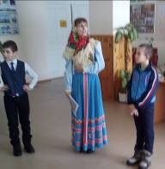

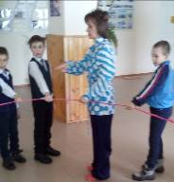

На фото ченики 2 класса и работник ДК Саидова Асият Алиевна, художественный руководитель ДК Водолазская Т.И.
Классный руководитель 2 Б класса Терехова Евгения Александровна

Школьные новости

Славим защитников Отечества!

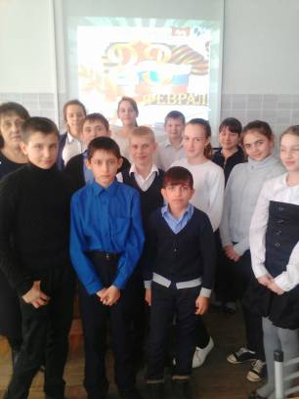

20 февраля в 6 классе совместно с библиотекарем школы Мищенко Т.С. был проведен классный час, посвящённый великому празднику - Дню защитника Отечества. В начале мероприятия библиотекарь рассказала детям об истории праздника. Во все века героизм и мужество воинов России, мощь и слава русского оружия были неотъемлемой частью величия Российского государства. Уже несколько десятилетий мы верны традиции: широко и всенародно встречать праздник защитника Отечества и отмечать его с особой торжественностью и теплотой. 8 февраля 1993 года Президентом Российской Федерации установлено: 23 февраля считать знаменательным днем Российской Федерации – « Днем защитника Отечества». Шестиклассникам были предложены интересные конкурсы, в которых мальчики участвовали с большим энтузиазмом: «Что мы знаем об эпохе рыцарей», «Воинские звания», «Вопросы на засыпку», «Найди пару».

Ребята отвечали на вопросы, связанные с военной тематикой, выполняли различные задания, в которых демонстрировали свои лучшие мужские качества. Смекалку и отличные знания в конкурсах показал будущий защитник Отечества - Утопленников Олег.
Заключительное слово прозвучало от классного руководителя – Новомлиновой И.В. Более девяноста девяти лет сильная половина человечества отмечает праздник силы, выносливости и добра. Февраль – самый суровый месяц года! Может быть, именно поэтому День защитника Отечества появился в феврале?! Защитник Отечества! Как гордо звучат эти слова! Защищать Родину – долг каждого гражданина, почётная обязанность каждого мужчины.
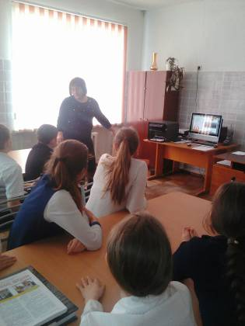

Защитник Отечества – мир на Земле,
Вода в роднике, свежий хлеб на столе,
Надежда, уверенность в завтрашнем дне,
Стабильность и счастье в огромной стране.

Классный руководитель 6 класса Новомлинова Инна Владимировна

Школьные новости

«Морской бой»

22 февраля в начальной школе прошло мероприятие, которое было посвящено Дню защитнику Отечества. Праздник проходил в форме игры «Морской бой» и состоял из различных конкурсов.
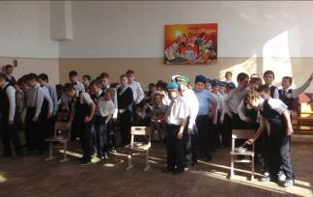

Участники соревнований

В конкурсе участвовали 4 команды. Команда 2 «А» класса называлась «Голубые береты», по итогам конкурса ребята заняли 3 место; команда 2 «Б» - «Богатыри Ионии» заняла 2 место; 3 класс «Крепыши» - 3 место; команда 4 класса «Динамит» стала победителем.
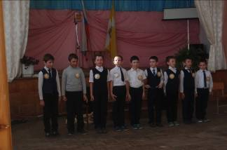

Команда обучающихся 2 Б класса

Праздник начинался с приветствия каждой команды. Затем мальчишки показали свою физическую подготовку, в конкурсах « Механиков», «Штурманов», где нужно было провести всю команду между рифами, в конкурсе «Юнга» нужно было убрать палубу после шторма, а в конкурсе врачей ребятам нужно было быстрее перебинтовать больного. Также участники соревнования отвечали на интеллектуальные вопросы, которые касались знаний о морях, кораблях, флоте.

Но самым интересным был танцевальный конкурс. Мальчикам предлагалось станцевать морской танец «Яблочко». Весь праздник ребята с нетерпением ждали конкурса «Самый сильный» или «Перетягивание каната».
Все участники проявили большую активность в соревнованиях, тем самым подарили друг другу хорошее настроение, радость общения и улыбки и, конечно, показали, какие они ловкие, выносливые, смелые. Ребята были награждены грамотами и тортами от администрации школы и от предпринимателя Кулешова В. Ф.
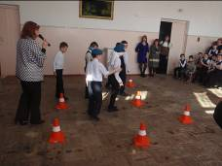

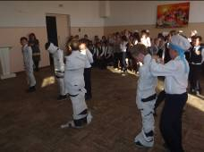

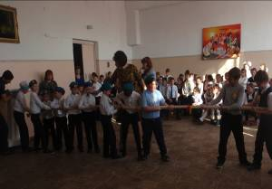

Старшая вожатая Воронкова Юлия Викторовна

С праздником, мужчины!

«Будущие воины»

20 Февраля в преддверии праздника «День Защитника Отечества» в нашей школе прошло мероприятие «Будущие воины», в котором приняли участие мальчики 5-7 классов. А девочки 5-7 классов бурно поддерживали своих одноклассников. После вступительного слова, поздравлений и пожеланий от ведущих, мальчики приступили к выполнению заданий. Все задания касались армейской тематики. Например, в конкурсе «Поваров», участникам необходимо было проявить чудеса кулинарной фантазии, а именно, приготовить борщ из предоставленных «продуктов». А вот в конкурсе «Военные будни» мальчикам нужно было быстро и аккуратно пришить пуговицу к лоскуту ткани. Так же ведущие провели «Эрудит - викторину», в котором загадывали загадки участникам конкурсов. Проведены были так же и конкурсы на физическую подготовку: это эстафета «Передай приказ», «Кузнечики» - ребятам необходимо было прыгнуть с места как можно дальше, результаты 5 прыжков суммировались в общий командный прыжок. Все ученики 5-7 классов активно принимали участие. В конце мероприятия каждую команду ждал сладкий приз в виде торта.
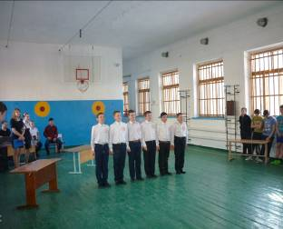

Старший вожатый Гаркуша Яков Николаевич

«А ну-ка, парни!»

20 февраля состоялся и традиционный школьный конкурс «А ну-ка, парни!», посвященный 23 Февраля – дню защитников Отечества. В соревнованиях принимали участие старшеклассники (учащиеся 9, 10, 11 классов). Парни показали свою физическую подготовку, уровень знаний по истории и ОБЖ.
Конкурс проводился в спортивном зале школы. В 18.00 собрались участники праздника и болельщики, гости и судьи.
В конкурсе определялось командное первенство. Ведь армия сильна коллективом. Перед проведением конкурса ребята получили задание представить команды, показать строевую подготовку.
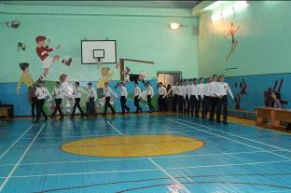

Выход участников команд (10, 11 класс)

Открывали традиционный конкурс “А ну-ка, парни!” учитель физической культуры Чирва О.В. и преподаватель ОБЖ Фисенко Юрий Васильевич.
А потом нелегкая борьба между командами: игра в баскетбол, эстафеты, подтягивания, конкурс «переправа», перетягивание каната и др.
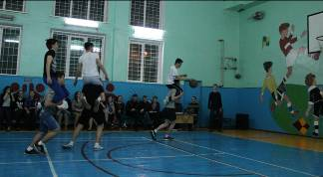

На фото участники соревнований (ребята 9, 10 и 11 кл.)

С праздником, мужчины!

А ну-ка, парни!

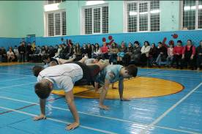

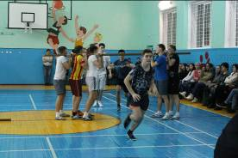

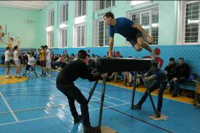

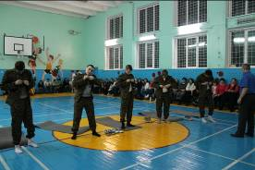

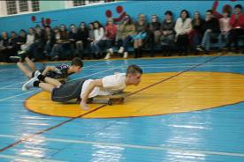

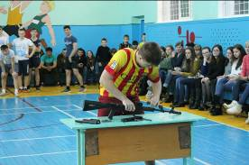

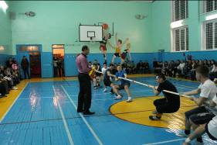

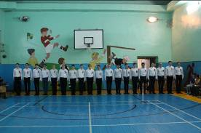

На фото участники соревнований
(ребята 9, 10 и 11 кл.)
Все парни достойно проявили себя во всех конкурсах, а победителями стали ребята из сборной команды 11 класса. Все они получили памятные медали и торты. Поздравляем!
Школьная Дума

Поздравляем!

Поздравляем февральских именинников
С Днём защитника Отечества!

От всей души поздравляем учителей и работников школы:
Шрамко Е.В., Свистунову Н.В., Кривко Т.В., Гадяцкую Н.И., Ботнарь Т.И.
Учащихся школы:
Меджидова Абдухалика, 4 кл.
Суслову Алину, 4 кл.
Сидоренко Диану, 4 кл.
Часовскую Софью, 5 кл.
Курбанову Зайнаб, 5кл.
Скрипова Кирилла, 6 кл.
Стасенко Максима, 6кл.
Чередниченко Александру, 7 кл.
Лозового Тараса, 7 кл.
Муртузалиеву Месай, 7 кл.
Курбанову Луизу, 7 кл.
Кузнецову Евгению, 8 кл.
Пащенко Александру, 8кл.
Сидорова Олега, 8 кл.
Лепетюха Никиту, 9 кл.
Волошко Екатерину, 9кл.
Адамову Елизавету, 10 кл.


Дорогие мальчишки и мужчины! От всей души поздравляем вас с праздником!

Героям, защитникам, просто любимым,
Родным, обожаемым, неповторимым
Желаем здоровья, любви, вдохновения,
С усердием браться за дело и рвением.
В работе стремиться к высотам желанным,
Мечты исполнять, воплощать свои планы.
Возвышенных чувств - самых лучших на свете,
Отличным примером служить своим детям.
В семье быть главою, плечом и опорой,
Забыть про невзгоды, печали и ссоры.
Любить эту жизнь и за счастье бороться!
Дороги вам легкой и теплого солнца!

Над выпуском работали:
учащиеся 9, 11 классов, Школьная Дума
Руководитель Романенко Наталья Николаевна
Адрес редакции:
356712, с. Воздвиженское, ул. Комсомольская,79
Тел. 8-(865 55 ) 68 2 76
E-mail: school9@div.stv.ru

